**Nama : Christiano Teddy Anta  
NIM : 222313031  
Kelas : 2KS2**

1. Pendahuluan
2. Penjelasan Singkat Aplikasi

Aplikasi web fan page Real Madrid ini dirancang sebagai platform digital yang bertujuan untuk menyediakan informasi terkini dan lengkap seputar klub sepak bola Real Madrid kepada para penggemar, khususnya Madridista di Indonesia. Dengan popularitas Real Madrid sebagai salah satu klub sepak bola terbesar di dunia, kebutuhan akan platform yang dapat menghubungkan komunitas penggemar, menyediakan informasi pertandingan, berita terbaru, media, dan fitur interaktif menjadi sangat penting. Aplikasi ini dibangun untuk memenuhi kebutuhan tersebut dengan menyediakan pengalaman pengguna yang interaktif, informatif, dan mudah diakses.

Aplikasi ini mengintegrasikan berbagai fitur seperti informasi pertandingan (jadwal dan hasil), berita terbaru, koleksi media (foto dan video), profil pengguna, dan komunitas penggemar. Selain itu, aplikasi ini juga memberikan hak akses khusus untuk admin yang dapat mengelola konten, seperti menambah, mengedit, atau menghapus data pertandingan, berita, dan media. Dengan desain yang responsif dan antarmuka yang ramah pengguna, aplikasi ini diharapkan dapat menjadi pusat informasi utama bagi para penggemar Real Madrid.

Aplikasi ini memiliki beberapa tujuan utama, yaitu:

1. **Menyediakan Informasi Terkini**: Memberikan akses cepat dan mudah terhadap informasi terkait Real Madrid, seperti jadwal pertandingan, hasil pertandingan, berita terbaru, dan koleksi media.
2. **Membangun Komunitas Penggemar**: Menghubungkan Madridista Indonesia melalui fitur komunitas yang memungkinkan pengguna untuk bergabung dengan grup sosial media seperti WhatsApp, Instagram, Facebook, Telegram, dan Discord.
3. **Fitur Interaktif untuk Pengguna**: Memungkinkan pengguna terdaftar untuk mengelola profil mereka, mengunggah berita, dan berinteraksi dengan konten situs.
4. **Manajemen Konten oleh Admin**: Memberikan kemampuan kepada admin untuk mengelola data seperti pertandingan, berita, dan media dengan mudah melalui antarmuka yang intuitif.
5. **Pengalaman Pengguna yang Optimal**: Menyediakan desain responsif dan fitur seperti filter, pencarian, dan galeri foto interaktif untuk meningkatkan pengalaman pengguna.

Aplikasi ini mendukung dua jenis pengguna dengan hak akses berbeda:

* **Admin**: Memiliki kontrol penuh untuk mengelola konten, termasuk menambah, mengedit, dan menghapus data pertandingan, berita, media, dan komunitas. Admin juga dapat memperbarui statistik pertandingan dan susunan pemain, serta menandai komunitas sebagai resmi.
* **Pengguna Biasa**: Dapat mengakses semua konten publik, menambahkan artikel berita, mengelola profil pribadi, dan berinteraksi dengan fitur seperti komentar pada artikel berita. Pengguna biasa tidak memiliki akses untuk mengedit atau menghapus konten milik pengguna lain.

Fitur utama aplikasi meliputi:

* **Jadwal dan Hasil Pertandingan**: Menampilkan informasi pertandingan mendatang dan selesai, termasuk skor, statistik (seperti tembakan, penguasaan bola, dan kartu), serta susunan pemain.
* **Berita**: Menyediakan artikel terkini tentang Real Madrid, dengan fitur komentar dan berbagi ke media sosial.
* **Media**: Koleksi video YouTube dan galeri foto yang dapat difilter berdasarkan kategori.
* **Komunitas**: Daftar grup penggemar di berbagai platform, dengan tautan untuk bergabung.
* **Profil Pengguna**: Memungkinkan pengguna untuk mengelola informasi pribadi, seperti nama, username, email, dan foto profil.
* **Fitur Interaktif**: Termasuk filter, pencarian, tab navigasi, dan galeri foto interaktif untuk meningkatkan pengalaman pengguna.
* Aplikasi ini menggunakan teknologi modern seperti PHP untuk logika backend, MySQL untuk pengelolaan database, dan HTML/CSS/JavaScript untuk antarmuka pengguna. Fitur keamanan seperti sanitasi input, enkripsi kata sandi, dan validasi file upload memastikan perlindungan data pengguna. Dengan desain responsif, aplikasi ini dapat diakses dengan nyaman di berbagai perangkat, baik desktop maupun mobile, sehingga memenuhi kebutuhan penggemar dalam mengakses informasi kapan saja dan di mana saja.

1. Data yang dikelola
2. Informasi Login

Sistem autentikasi aplikasi ini dirancang untuk mengamankan akses pengguna dan memungkinkan interaksi dengan fitur interaktif. Berikut adalah detail sistem login berdasarkan kode register.php dan analisis aplikasi:

* **Proses Autentikasi**:
  + Pengguna harus login melalui halaman login.php (meskipun kode tidak disediakan, diasumsikan mirip dengan register.php) dengan memasukkan **username** atau **email** dan **kata sandi**.
  + Kata sandi disimpan dalam format terenkripsi menggunakan fungsi PHP password_hash() dengan algoritma default (bcrypt) untuk keamanan tinggi. Verifikasi dilakukan dengan password_verify() saat login.
  + Setelah login berhasil, data pengguna seperti user_id, username, dan role disimpan dalam sesi PHP ($_SESSION) untuk otorisasi selama sesi aktif. Fungsi seperti is_logged_in() memeriksa keberadaan sesi untuk mengizinkan akses ke fitur terbatas.
  + Jika pengguna sudah login dan mencoba mengakses halaman register.php, mereka akan diarahkan ke index.php untuk mencegah registrasi ulang (dilihat dari kode if (is_logged_in()) di register.php).
* **Proses Registrasi**:
  + Halaman register.php memungkinkan pengguna baru untuk membuat akun dengan mengisi formulir yang mencakup:
    - **Nama Lengkap**: Wajib diisi.
    - **Username**: Wajib, minimal 3 karakter, hanya boleh berisi huruf, angka, dan underscore (divalidasi dengan regex /^[a-zA-Z0-9_]+$/).
    - **Email**: Wajib, harus unik, dan dalam format email yang valid.
    - **Kata Sandi**: Wajib, minimal 6 karakter (berdasarkan praktik standar), dengan kolom konfirmasi untuk memastikan kecocokan.
  + Validasi dilakukan di sisi server:
    - Mengecek apakah email atau username sudah terdaftar di tabel users menggunakan query SQL.
    - Memastikan username memenuhi panjang minimum dan format yang diizinkan.
    - Memverifikasi kecocokan kata sandi dan konfirmasi.
  + Jika registrasi berhasil, data dimasukkan ke tabel users dengan kata sandi terenkripsi, dan pengguna diarahkan untuk login dengan pesan sukses: "Registrasi berhasil! Silakan login dengan username atau email Anda."
  + Jika gagal, pesan kesalahan ditampilkan, seperti "Email sudah terdaftar" atau "Username hanya boleh mengandung huruf, angka, dan underscore."
* **Role Pengguna**:
  + **Admin**:
    - Memiliki akses penuh untuk mengelola semua konten, termasuk:
      * Menambah, mengedit, dan menghapus data di tabel matches, match_statistics, match_lineups, news, comments, media_videos, gallery, dan communities.
      * Mengelola susunan pemain dan statistik pertandingan (dilihat dari kode match-detail.php).
      * Melihat statistik tampilan artikel berita (dilihat dari news-detail.php).
    - Dapat mengelola profil mereka sendiri, termasuk mengubah nama, username, email, dan kata sandi.
  + **Pengguna Biasa**:
    - Dapat mengakses semua konten publik, seperti jadwal pertandingan, berita, media, dan komunitas.
    - Dapat menambahkan artikel berita baru (diasumsikan dari struktur aplikasi) dan mengomentari artikel (dilihat dari kode news-detail.php).
    - Dapat mengelola profil pribadi, termasuk mengubah informasi dan mengunggah foto profil (format JPG, JPEG, PNG, GIF; maksimal 2MB, berdasarkan standar aplikasi).
    - Tidak dapat mengedit atau menghapus konten milik pengguna lain atau admin.
* **Fitur Keamanan**:
  + **Sanitasi Input**: Semua input pengguna (misalnya, nama, username, email, komentar) disanitasi menggunakan fungsi sanitize_input() untuk mencegah serangan seperti SQL Injection dan Cross-Site Scripting (XSS).
  + **Enkripsi Kata Sandi**: Kata sandi disimpan dalam format hash menggunakan password_hash() dan diverifikasi dengan password_verify() untuk keamanan autentikasi.
  + **Validasi Input**:
    - Username divalidasi di sisi klien (JavaScript di register.php) dan server untuk memastikan panjang minimum dan format yang benar.
    - Email dan username dicek untuk memastikan tidak ada duplikasi di database.
    - Formulir komentar di news-detail.php memastikan kolom tidak kosong, dengan validasi visual (border merah jika kosong).
  + **Otorisasi**: Fungsi seperti is_admin() dan is_logged_in() digunakan untuk membatasi akses ke fitur admin, seperti pengelolaan statistik pertandingan atau penghapusan pemain di match-detail.php.
  + **Proteksi File Upload**: Meskipun kode register.php tidak menunjukkan upload foto profil, aplikasi secara umum memvalidasi format dan ukuran file (JPG, JPEG, PNG, GIF; maksimal 2MB) untuk foto profil, logo tim, atau gambar berita.
* **Fitur Interaktif Terkait Login**:
  + **Toggle Password**: Formulir registrasi (register.php) menyediakan tombol untuk menampilkan/menyembunyikan kata sandi menggunakan JavaScript (togglePassword), meningkatkan pengalaman pengguna.
  + **Komentar Berita**: Hanya pengguna yang login dapat menambahkan komentar pada artikel berita (news-detail.php), dengan validasi untuk memastikan kolom komentar tidak kosong.
  + **Sesi Pengguna**: Sesi digunakan untuk melacak aktivitas pengguna, seperti mencatat tampilan artikel (news_views) dan mengelola akses ke halaman profil atau fitur admin.

1. Isi
2. Model Data (Skema Database)
3. Tabel Users

CREATE TABLE users (

id INT PRIMARY KEY AUTO_INCREMENT,

name VARCHAR(255) NOT NULL,

username VARCHAR(50) NOT NULL UNIQUE,

email VARCHAR(255) NOT NULL UNIQUE,

password VARCHAR(255) NOT NULL,

profile_image VARCHAR(255) DEFAULT 'assets/images/user-image.png',

role ENUM('admin', 'user') DEFAULT 'user',

created_at TIMESTAMP DEFAULT CURRENT_TIMESTAMP

);

1. Tabel Communities

CREATE TABLE communities (

id INT PRIMARY KEY AUTO_INCREMENT,

name VARCHAR(255) NOT NULL,

description TEXT NOT NULL,

platform VARCHAR(50) NOT NULL,

link VARCHAR(255) NOT NULL,

member_count INT DEFAULT 0,

is_official BOOLEAN DEFAULT 0,

created_at TIMESTAMP DEFAULT CURRENT_TIMESTAMP,

updated_at TIMESTAMP DEFAULT CURRENT_TIMESTAMP ON UPDATE CURRENT_TIMESTAMP

);

1. Tabel Matches

CREATE TABLE matches (

id INT PRIMARY KEY AUTO_INCREMENT,

competition VARCHAR(100) NOT NULL,

home_team VARCHAR(100) NOT NULL,

away_team VARCHAR(100) NOT NULL,

home_team_logo VARCHAR(255),

away_team_logo VARCHAR(255),

match_date DATE NOT NULL,

match_time TIME NOT NULL,

stadium VARCHAR(255) NOT NULL,

home_score INT,

away_score INT,

status ENUM('scheduled', 'live', 'finished') NOT NULL

);

1. Tabel match_statistics

CREATE TABLE match_statistics (

id INT PRIMARY KEY AUTO_INCREMENT,

match_id INT NOT NULL,

home_shots INT DEFAULT 0,

away_shots INT DEFAULT 0,

home_shots_on_target INT DEFAULT 0,

away_shots_on_target INT DEFAULT 0,

home_possession INT DEFAULT 50,

away_possession INT DEFAULT 50,

home_passes INT DEFAULT 0,

away_passes INT DEFAULT 0,

home_pass_accuracy INT DEFAULT 0,

away_pass_accuracy INT DEFAULT 0,

home_fouls INT DEFAULT 0,

away_fouls INT DEFAULT 0,

home_yellow_cards INT DEFAULT 0,

away_yellow_cards INT DEFAULT 0,

home_red_cards INT DEFAULT 0,

away_red_cards INT DEFAULT 0,

home_offsides INT DEFAULT 0,

away_offsides INT DEFAULT 0,

home_corners INT DEFAULT 0,

away_corners INT DEFAULT 0,

FOREIGN KEY (match_id) REFERENCES matches(id) ON DELETE CASCADE

);

1. Tabel match_lineups

CREATE TABLE match_lineups (

id INT PRIMARY KEY AUTO_INCREMENT,

match_id INT NOT NULL,

player_name VARCHAR(255) NOT NULL,

jersey_number INT NOT NULL,

position VARCHAR(50) NOT NULL,

team_type ENUM('home', 'away') NOT NULL,

is_starter BOOLEAN DEFAULT 0,

FOREIGN KEY (match_id) REFERENCES matches(id) ON DELETE CASCADE

);

1. Tabel news

CREATE TABLE news (

id INT PRIMARY KEY AUTO_INCREMENT,

title VARCHAR(255) NOT NULL,

excerpt TEXT NOT NULL,

content TEXT NOT NULL,

image VARCHAR(255),

category VARCHAR(100) NOT NULL,

author VARCHAR(255) NOT NULL,

author_id INT NOT NULL,

date DATE NOT NULL,

created_at TIMESTAMP DEFAULT CURRENT_TIMESTAMP,

views INT DEFAULT 0,

FOREIGN KEY (author_id) REFERENCES users(id) ON DELETE CASCADE

);

1. Tabel comments

CREATE TABLE comments (

id INT PRIMARY KEY AUTO_INCREMENT,

news_id INT NOT NULL,

user_id INT NOT NULL,

comment TEXT NOT NULL,

created_at TIMESTAMP DEFAULT CURRENT_TIMESTAMP,

FOREIGN KEY (news_id) REFERENCES news(id) ON DELETE CASCADE,

FOREIGN KEY (user_id) REFERENCES users(id) ON DELETE CASCADE

);

1. Tabel news_views

CREATE TABLE news_views (

id INT PRIMARY KEY AUTO_INCREMENT,

news_id INT NOT NULL,

user_id INT,

viewed_at TIMESTAMP DEFAULT CURRENT_TIMESTAMP,

FOREIGN KEY (news_id) REFERENCES news(id) ON DELETE CASCADE,

FOREIGN KEY (user_id) REFERENCES users(id) ON DELETE SET NULL

);

1. Tabel media_videos

CREATE TABLE media_videos (

id INT PRIMARY KEY AUTO_INCREMENT,

title VARCHAR(255) NOT NULL,

description TEXT NOT NULL,

youtube_id VARCHAR(50) NOT NULL,

embed_url VARCHAR(255) NOT NULL,

created_at TIMESTAMP DEFAULT CURRENT_TIMESTAMP

);

1. Tabel gallery

CREATE TABLE gallery (

id INT PRIMARY KEY AUTO_INCREMENT,

title VARCHAR(255) NOT NULL,

description TEXT NOT NULL,

image_url VARCHAR(255) NOT NULL,

category VARCHAR(100) NOT NULL,

created_at TIMESTAMP DEFAULT CURRENT_TIMESTAMP

);

1. Penjelasan Tabel Database
2. Penjelasan Per Tabel

Berikut adalah penjelasan rinci untuk setiap tabel dalam database, termasuk fungsi dan kolom utama:

1. **Tabel** users:
   * + - **Fungsi**: Menyimpan informasi akun pengguna untuk autentikasi, otorisasi, dan pengelolaan profil. Digunakan untuk login, registrasi, dan menampilkan informasi pengguna di fitur seperti komentar atau profil.
       - **Kolom Utama**:
         * id: Kunci utama untuk mengidentifikasi pengguna.
         * name: Nama lengkap pengguna untuk tampilan profil.
         * username: Nama pengguna unik untuk login dan identifikasi publik.
         * email: Alamat email unik untuk login dan komunikasi.
         * password: Kata sandi terenkripsi menggunakan password_hash() untuk keamanan.
         * profile_image: Path ke foto profil (default: 'assets/images/user-image.png').
         * role: Menentukan hak akses (admin atau user).
         * created_at: Mencatat waktu registrasi pengguna.
2. **Tabel** communities:
   * + - **Fungsi**: Menyimpan data komunitas penggemar Real Madrid di berbagai platform sosial media, memungkinkan pengguna untuk bergabung dan admin untuk mengelola daftar komunitas.
       - **Kolom Utama**:
         * id: Kunci utama untuk komunitas.
         * name: Nama komunitas (misalnya, "Madridista Jakarta").
         * description: Deskripsi komunitas untuk informasi tambahan.
         * platform: Platform sosial media (misalnya, WhatsApp, Instagram).
         * link: URL untuk bergabung dengan komunitas.
         * member_count: Jumlah anggota (untuk statistik).
         * is_official: Menandakan apakah komunitas resmi (1) atau tidak (0).
         * created_at, updated_at: Waktu pembuatan dan pembaruan data.
3. **Tabel** matches:
   * + - **Fungsi**: Menyimpan informasi jadwal dan hasil pertandingan Real Madrid, digunakan untuk menampilkan detail pertandingan di halaman seperti match-detail.php.
       - **Kolom Utama**:
         * id: Kunci utama untuk pertandingan.
         * competition: Nama kompetisi (misalnya, La Liga, Champions League).
         * home_team, away_team: Nama tim tuan rumah dan tamu.
         * home_team_logo, away_team_logo: Path ke logo tim untuk tampilan visual.
         * match_date, match_time: Tanggal dan waktu pertandingan.
         * stadium: Lokasi pertandingan.
         * home_score, away_score: Skor pertandingan (diisi untuk status "finished").
         * status: Status pertandingan (scheduled, live, finished).
4. **Tabel** match_statistics:
   * + - **Fungsi**: Menyimpan statistik pertandingan, seperti tembakan, penguasaan bola, dan kartu, untuk analisis mendalam di halaman match-detail.php.
       - **Kolom Utama**:
         * id: Kunci utama untuk statistik.
         * match_id: ID pertandingan terkait (foreign key ke matches.id).
         * home_shots, away_shots: Jumlah tembakan.
         * home_shots_on_target, away_shots_on_target: Tembakan ke arah gawang.
         * home_possession, away_possession: Persentase penguasaan bola.
         * home_passes, away_passes: Jumlah operan.
         * home_pass_accuracy, away_pass_accuracy: Akurasi operan (persen).
         * home_fouls, away_fouls: Jumlah pelanggaran.
         * home_yellow_cards, away_yellow_cards: Jumlah kartu kuning.
         * home_red_cards, away_red_cards: Jumlah kartu merah.
         * home_offsides, away_offsides: Jumlah offside.
         * home_corners, away_corners: Jumlah tendangan sudut.
5. **Tabel** match_lineups:
   * + - **Fungsi**: Menyimpan susunan pemain untuk setiap pertandingan, termasuk pemain inti dan cadangan, ditampilkan di tab "Susunan Pemain" pada match-detail.php.
       - **Kolom Utama**:
         * id: Kunci utama untuk entri pemain.
         * match_id: ID pertandingan terkait (foreign key ke matches.id).
         * player_name: Nama pemain.
         * jersey_number: Nomor punggung (1-99).
         * position: Posisi (Goalkeeper, Defender, Midfielder, Forward).
         * team_type: Tipe tim (home atau away).
         * is_starter: Status pemain (1 untuk inti, 0 untuk cadangan).
6. **Tabel** news:
   * + - **Fungsi**: Menyimpan artikel berita terkait Real Madrid, digunakan untuk menampilkan konten di news-detail.php dan mendukung interaksi seperti komentar.
       - **Kolom Utama**:
         * id: Kunci utama untuk artikel.
         * title: Judul artikel.
         * excerpt: Ringkasan artikel untuk pratinjau.
         * content: Isi lengkap artikel.
         * image: Path ke gambar unggulan (opsional).
         * category: Kategori berita (misalnya, Match Review, Transfers).
         * author: Nama penulis (biasanya diambil dari users.name atau users.username).
         * author_id: ID penulis (foreign key ke users.id).
         * date: Tanggal publikasi.
         * created_at: Waktu pembuatan artikel.
         * views: Jumlah tampilan artikel.
7. **Tabel** comments:
   * + - **Fungsi**: Menyimpan komentar pengguna pada artikel berita, ditampilkan di bagian komentar pada news-detail.php.
       - **Kolom Utama**:
         * id: Kunci utama untuk komentar.
         * news_id: ID artikel terkait (foreign key ke news.id).
         * user_id: ID pengguna yang berkomentar (foreign key ke users.id).
         * comment: Isi komentar.
         * created_at: Waktu pembuatan komentar.
8. **Tabel** news_views:
   * + - **Fungsi**: Mencatat setiap kali artikel berita dilihat, digunakan untuk melacak statistik tampilan di news-detail.php.
       - **Kolom Utama**:
         * id: Kunci utama untuk entri tampilan.
         * news_id: ID artikel terkait (foreign key ke news.id).
         * user_id: ID pengguna yang melihat (foreign key ke users.id, nullable untuk pengguna tidak login).
         * viewed_at: Waktu tampilan.
9. **Tabel** media_videos:
   * + - **Fungsi**: Menyimpan koleksi video YouTube terkait Real Madrid, ditampilkan di halaman media.
       - **Kolom Utama**:
         * id: Kunci utama untuk video.
         * title: Judul video.
         * description: Deskripsi video.
         * youtube_id: ID unik video YouTube.
         * embed_url: URL embed untuk menampilkan video.
         * created_at: Waktu pembuatan entri.
10. **Tabel** gallery:
    * + - **Fungsi**: Menyimpan koleksi foto terkait Real Madrid, ditampilkan di galeri media.
        - **Kolom Utama**:
          * id: Kunci utama untuk foto.
          * title: Judul foto.
          * description: Deskripsi foto.
          * image_url: Path ke file foto.
          * category: Kategori foto (misalnya, Stadium, Matches).
          * created_at: Waktu pembuatan entri.
11. Penjelasan Relasi Antar Tabel

Relasi antar tabel memastikan integritas data dan mendukung fungsionalitas aplikasi yang terhubung. Berikut adalah relasi utama berdasarkan skema database dan kode yang diberikan:

1. **Tabel** news **dan** users:
   * + - **Relasi**: Foreign key (author_id di news merujuk ke id di users).
       - **Penjelasan**: Setiap artikel berita terkait dengan pengguna yang membuatnya (penulis). Kolom author_id memungkinkan pelacakan penulis dan memastikan hanya pengguna terdaftar yang dapat membuat berita. Jika pengguna dihapus, artikel terkait juga dihapus (ON DELETE CASCADE).
2. **Tabel** comments **dan** news**,** users:
   * + - **Relasi**:
         * Foreign key (news_id di comments merujuk ke id di news).
         * Foreign key (user_id di comments merujuk ke id di users).
       - **Penjelasan**: Komentar terkait dengan artikel berita tertentu (news_id) dan pengguna yang membuatnya (user_id). Ini memungkinkan tampilan komentar beserta nama pengguna dan foto profil di news-detail.php. Penghapusan artikel atau pengguna akan menghapus komentar terkait (ON DELETE CASCADE).
3. **Tabel** news_views **dan** news**,** users:
   * + - **Relasi**:
         * Foreign key (news_id di news_views merujuk ke id di news).
         * Foreign key (user_id di news_views merujuk ke id di users, nullable).
       - **Penjelasan**: Mencatat tampilan artikel oleh pengguna (terdaftar atau tidak). Kolom user_id nullable memungkinkan pelacakan tampilan oleh pengguna tidak login. Penghapusan artikel menghapus data tampilan (ON DELETE CASCADE), tetapi penghapusan pengguna hanya menyetel user_id ke NULL (ON DELETE SET NULL).
4. **Tabel** match_statistics **dan** matches:
   * + - **Relasi**: Foreign key (match_id di match_statistics merujuk ke id di matches).
       - **Penjelasan**: Statistik pertandingan terkait dengan pertandingan tertentu. Penghapusan pertandingan menghapus statistik terkait (ON DELETE CASCADE), memastikan data tetap konsisten.
5. **Tabel** match_lineups **dan** matches:
   * + - **Relasi**: Foreign key (match_id di match_lineups merujuk ke id di matches).
       - **Penjelasan**: Susunan pemain terkait dengan pertandingan tertentu. Penghapusan pertandingan menghapus data susunan pemain (ON DELETE CASCADE), menjaga integritas data.
6. **Tabel** communities**,** media_videos**, dan** gallery:
   * + - **Relasi**: Tidak ada foreign key langsung dengan tabel lain.
       - **Penjelasan**: Tabel-tabel ini bersifat independen, tetapi dihubungkan secara fungsional melalui logika aplikasi. Misalnya, admin mengelola entri di tabel ini melalui halaman seperti community.php atau media.php.

**Implikasi Relasi**:

1. Relasi foreign key memastikan bahwa data terkait tetap konsisten (misalnya, komentar tidak ada tanpa artikel terkait).
2. Penggunaan ON DELETE CASCADE memudahkan pengelolaan data dengan menghapus entri terkait secara otomatis, mencegah data yang tidak valid.
3. Tabel independen seperti communities, media_videos, dan gallery memberikan fleksibilitas dalam pengelolaan konten tanpa ketergantungan kompleks.
4. Screenshoot Fitur, Penggunaan, dan Validasi
5. Login

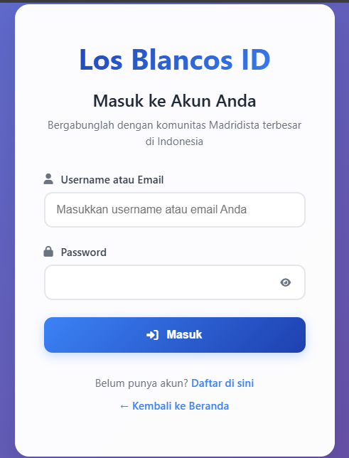

1. Register

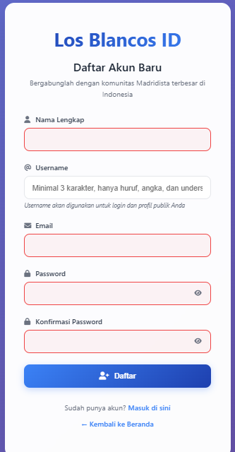

1. Header



1. Footer

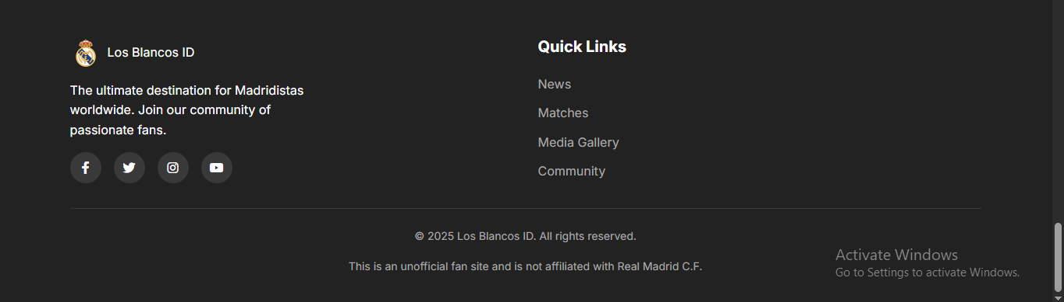

1. Halaman Utama
2. About Us

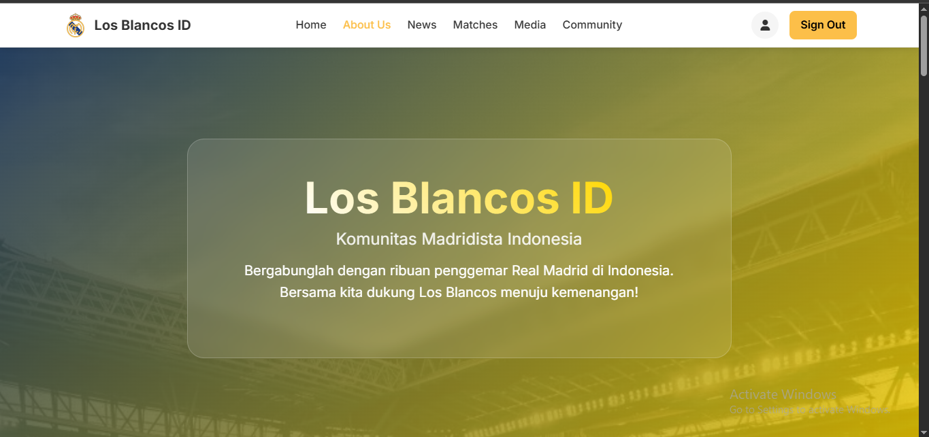

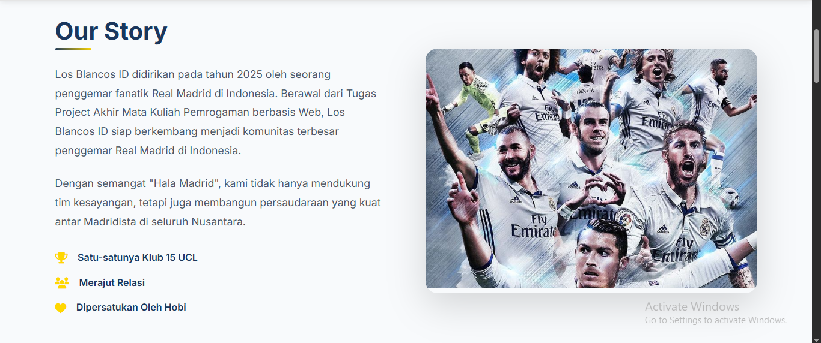

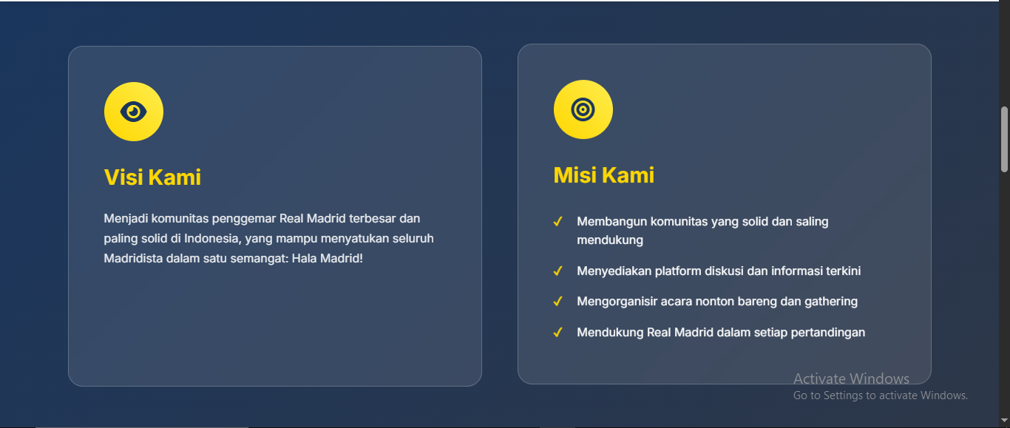

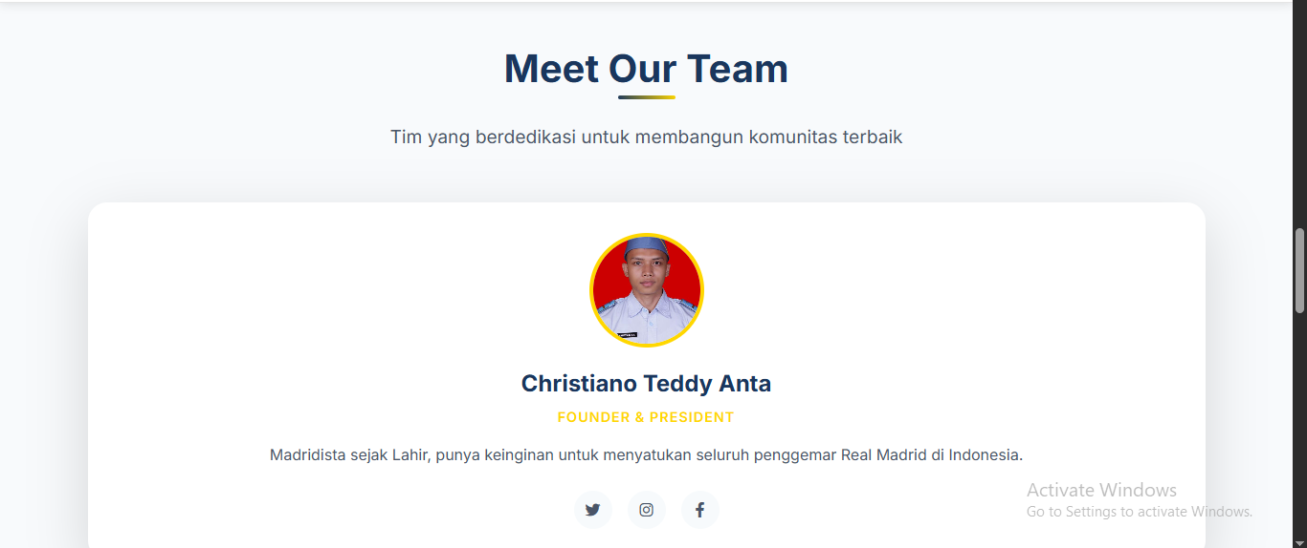

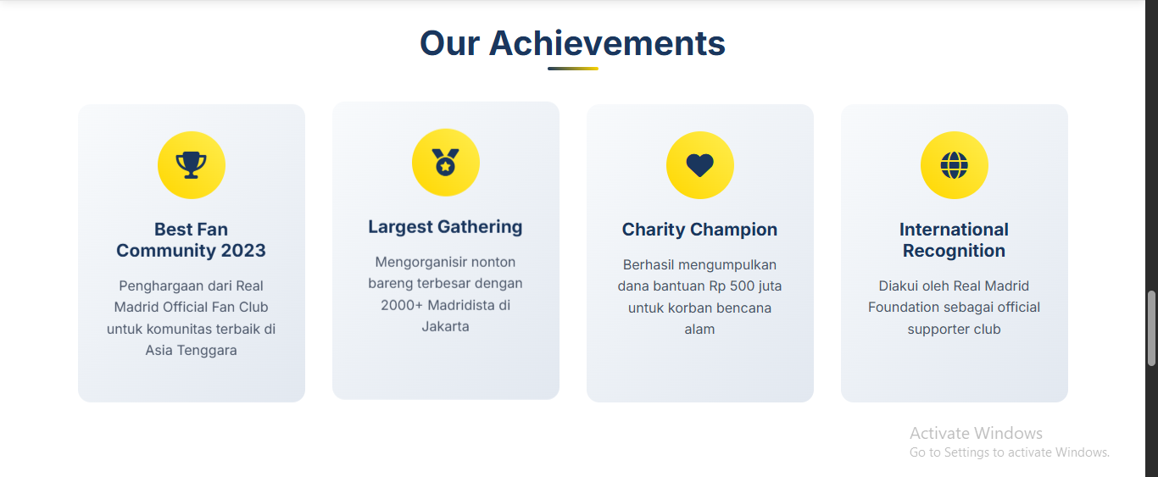

1. News

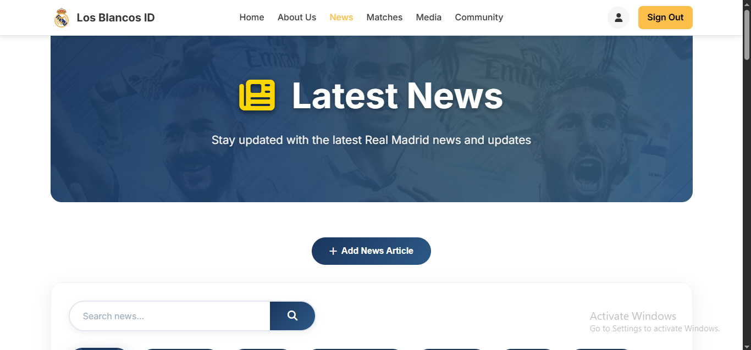

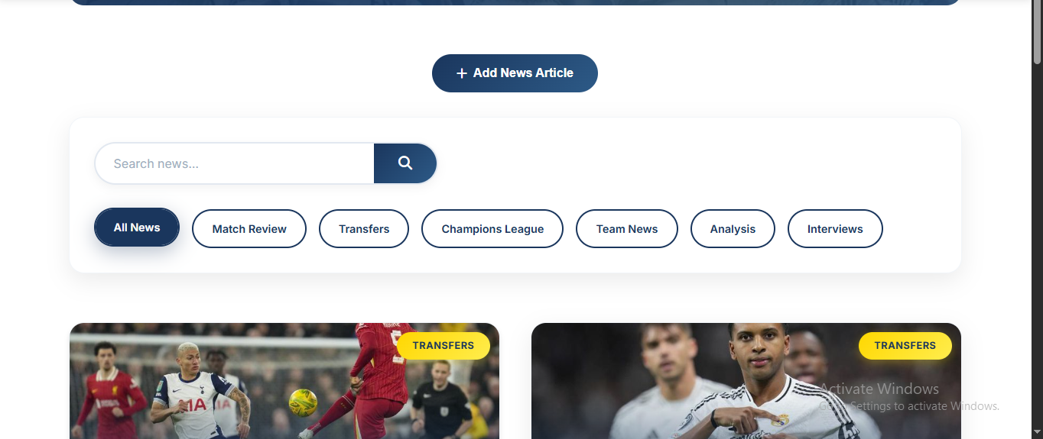

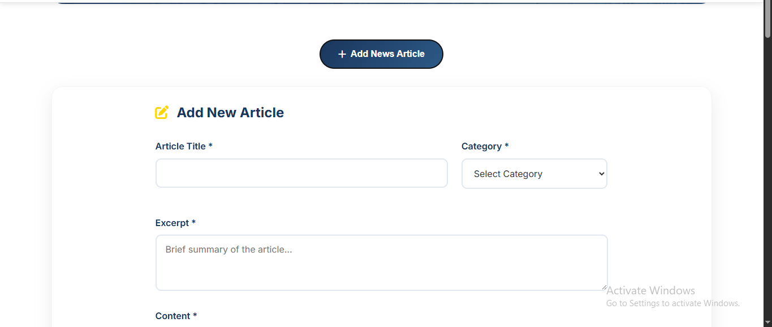

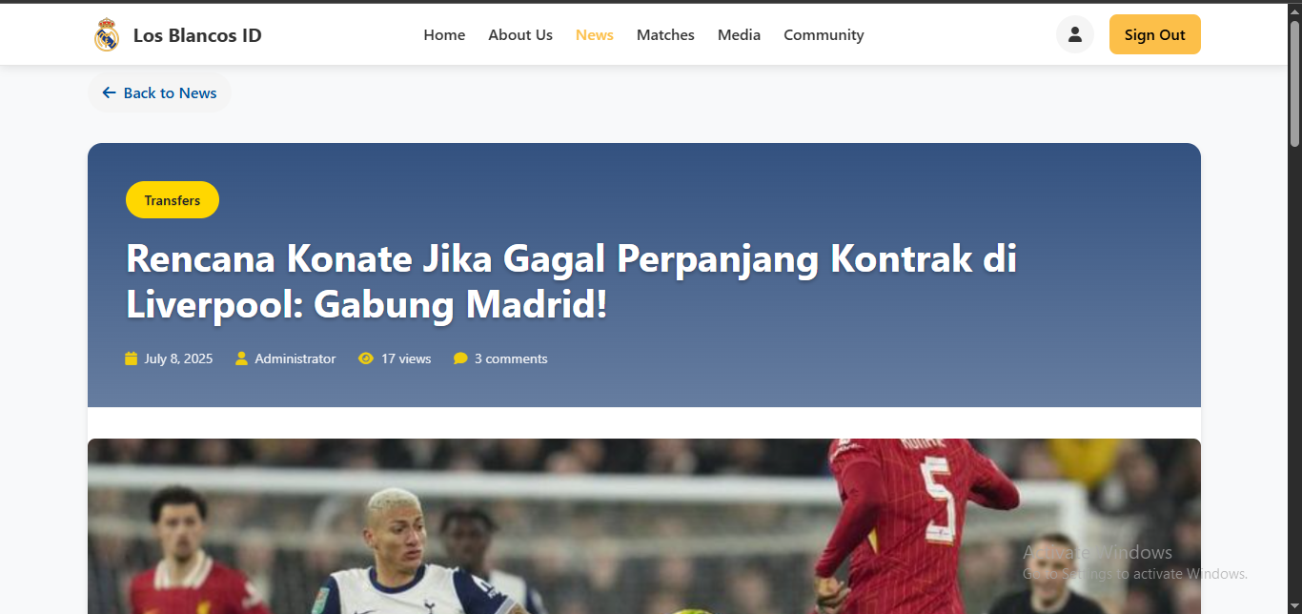

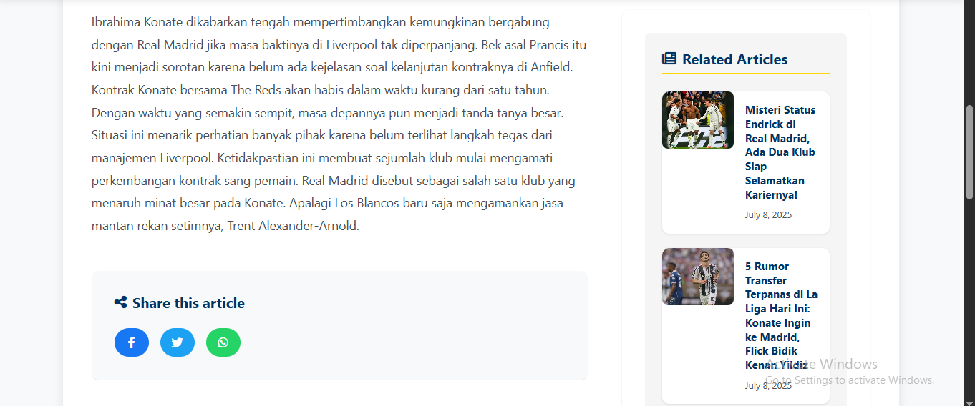

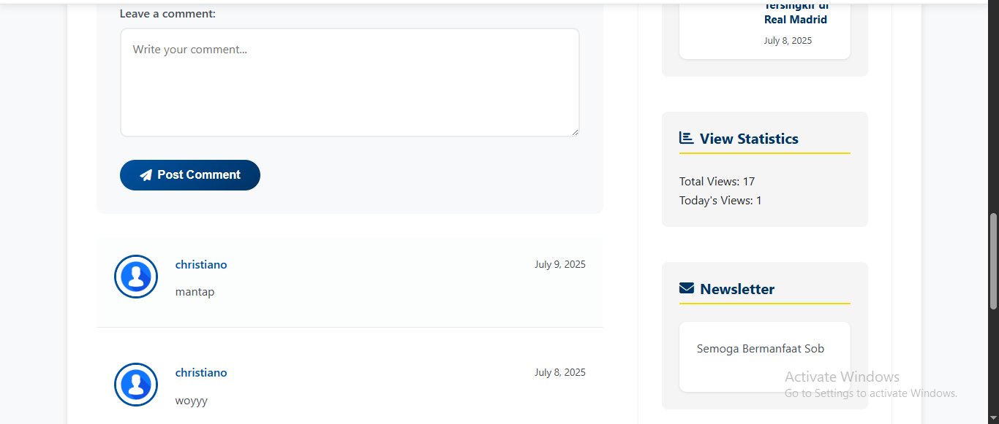

1. Match

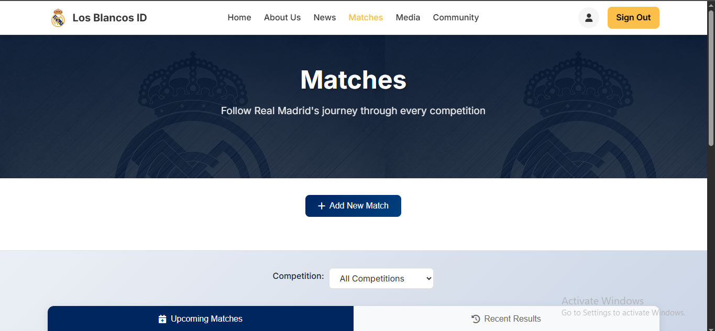

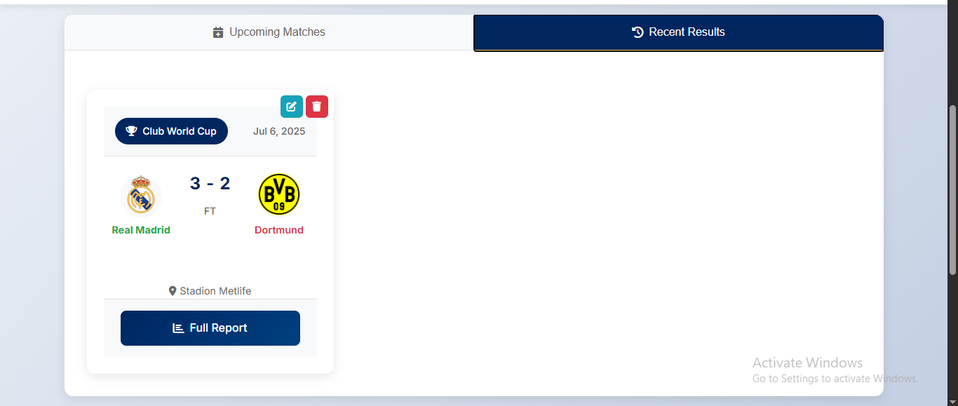

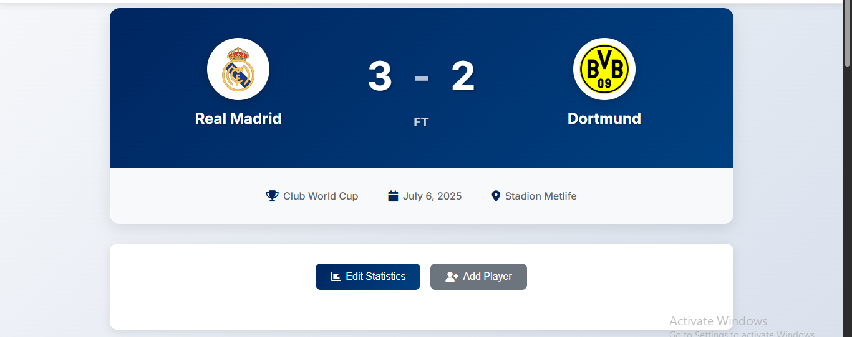

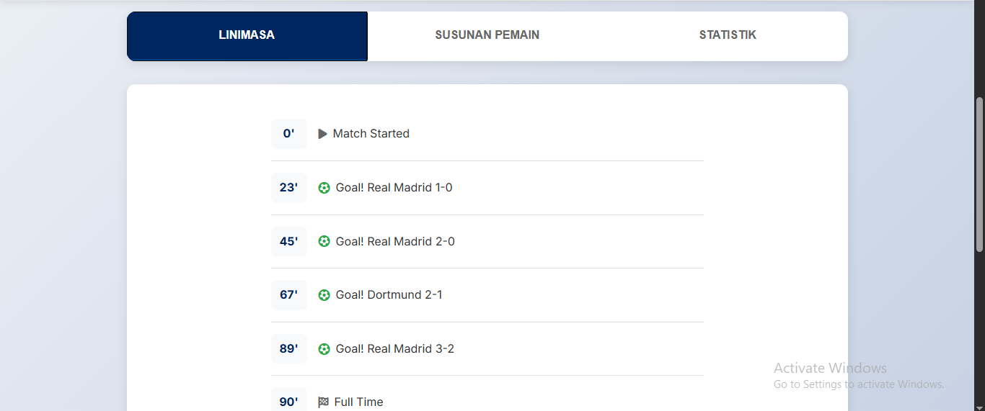

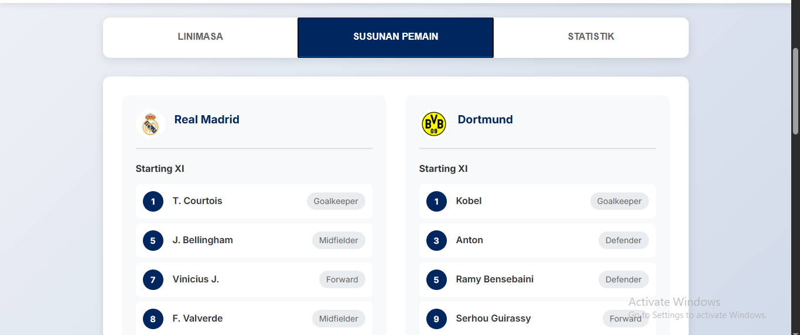

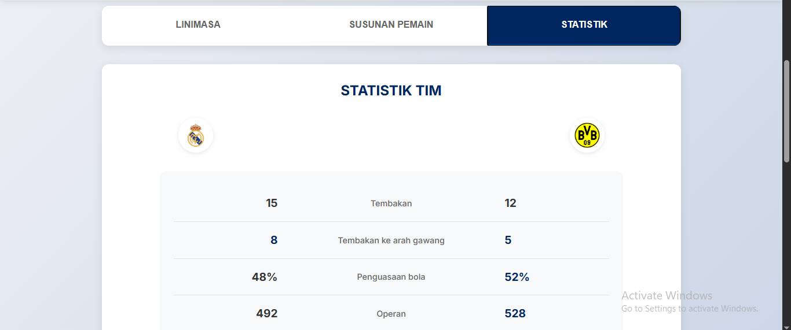

1. Media

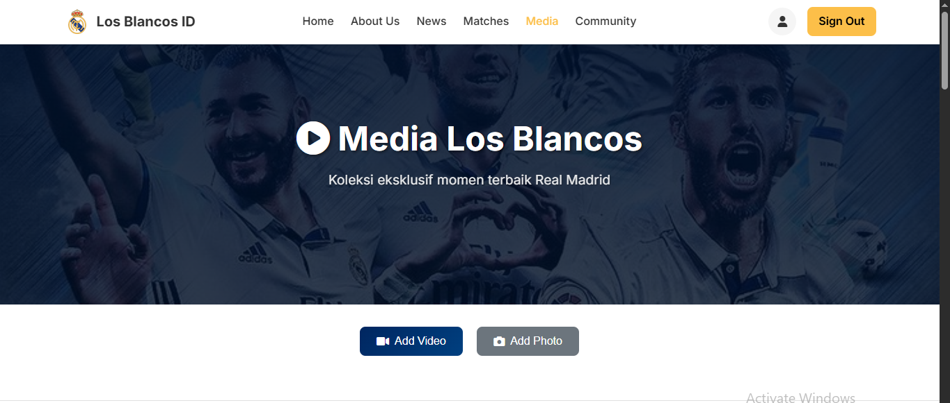

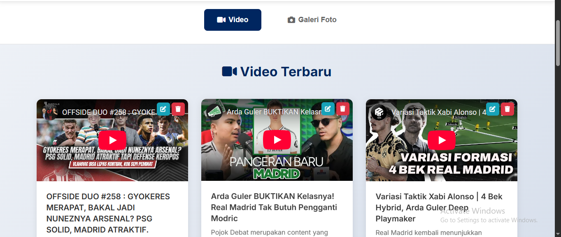

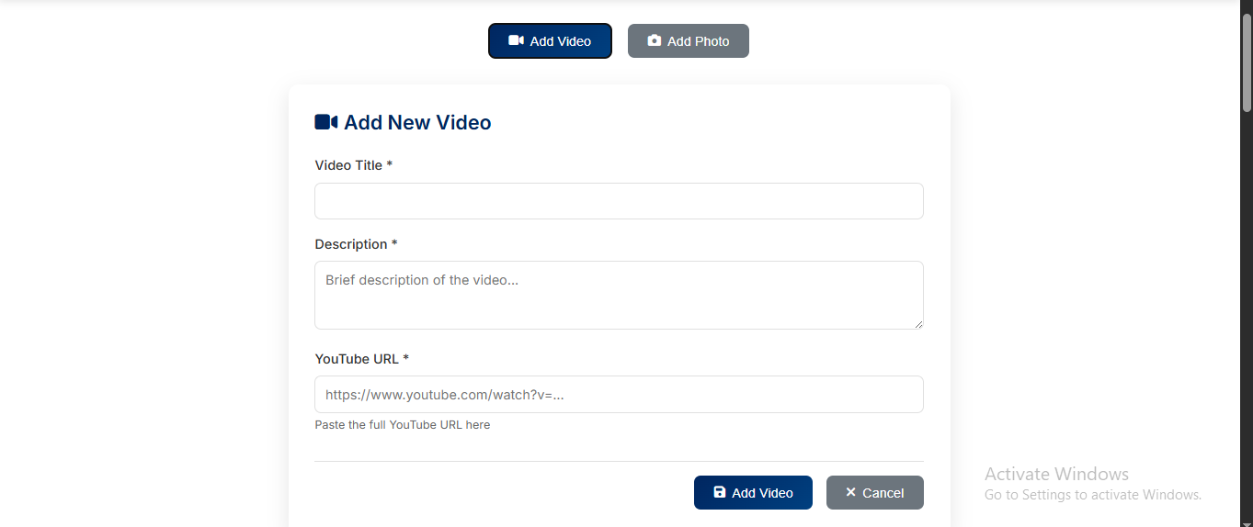

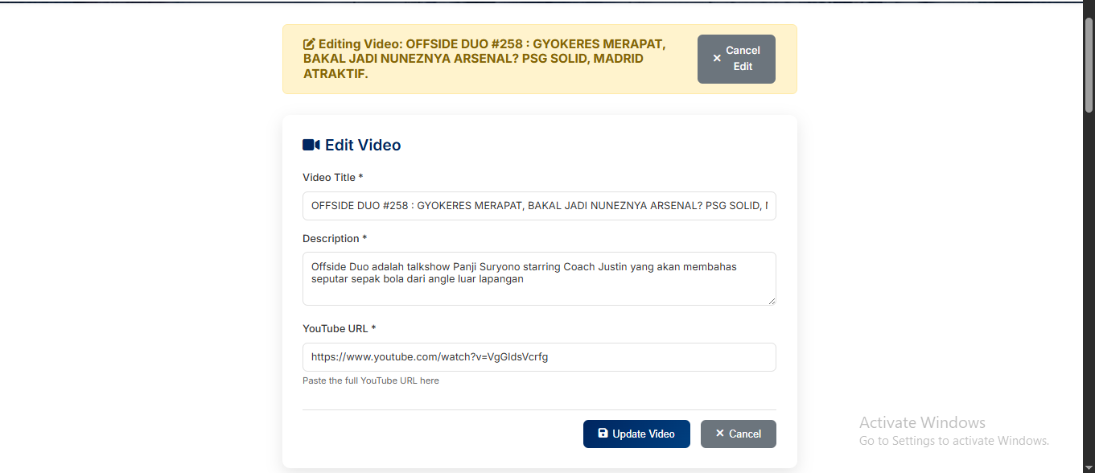

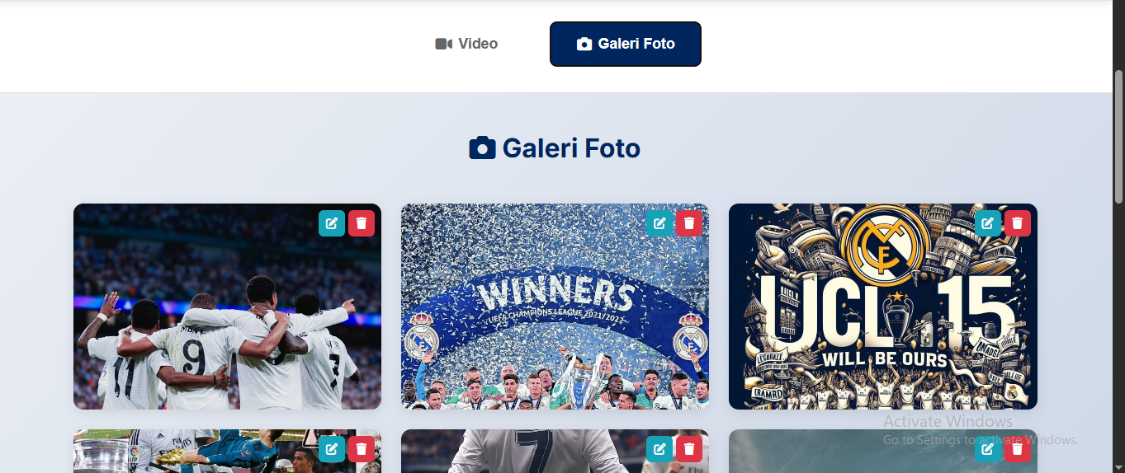

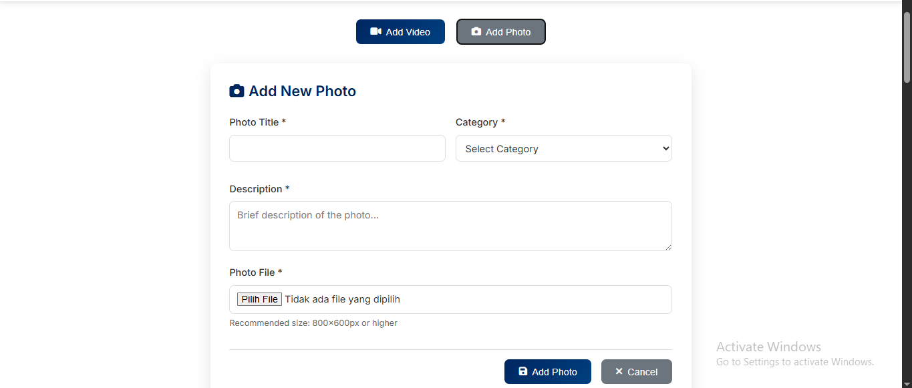

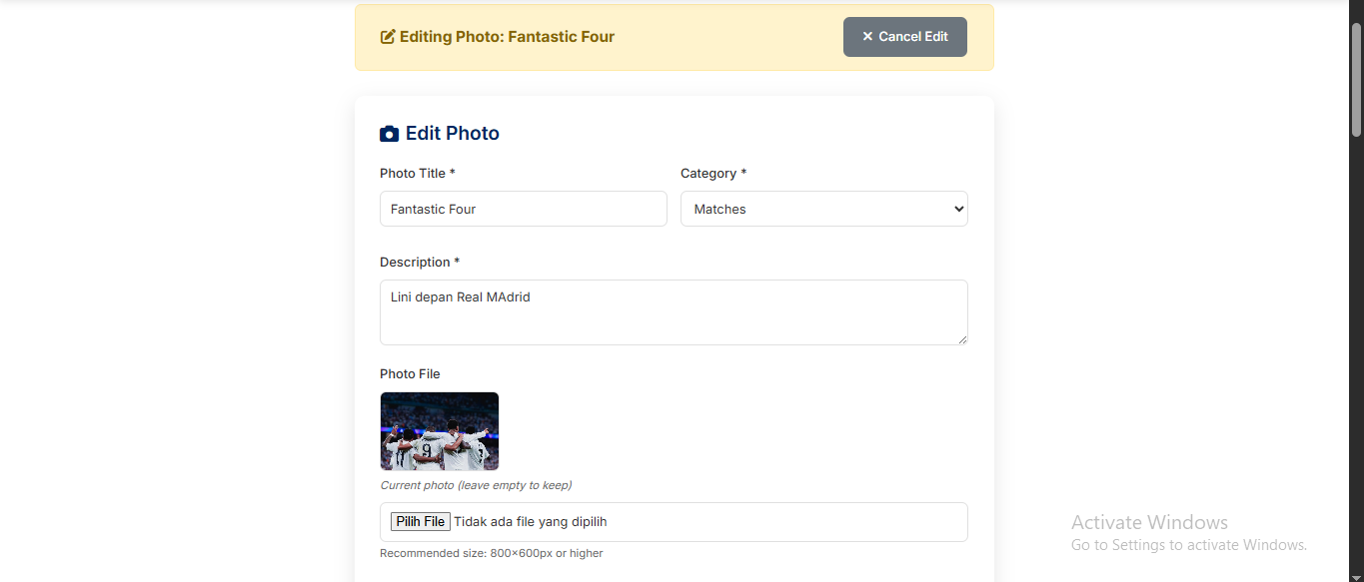

1. Community

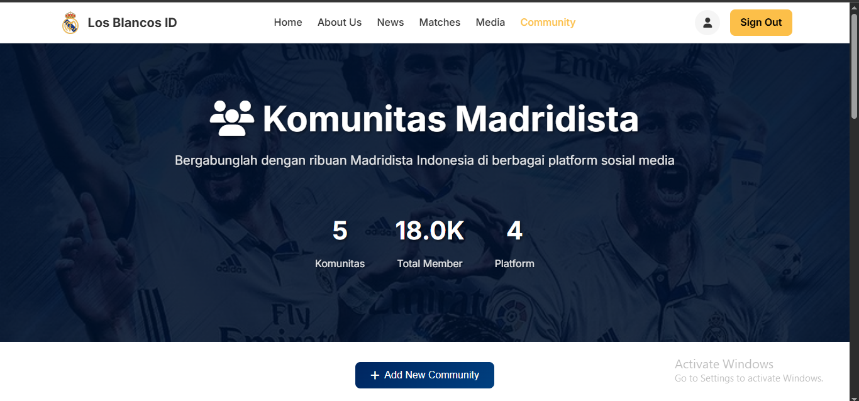

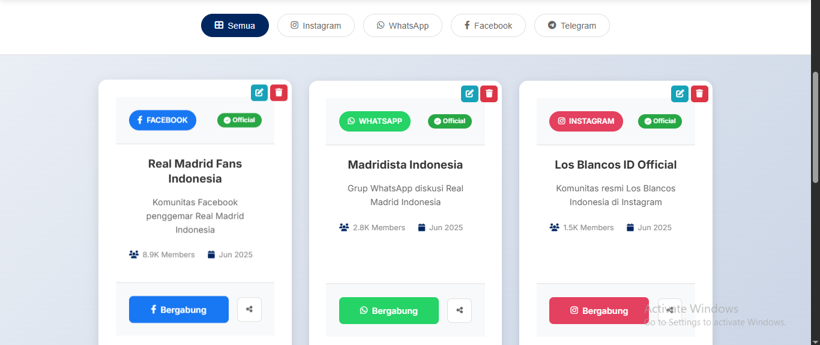

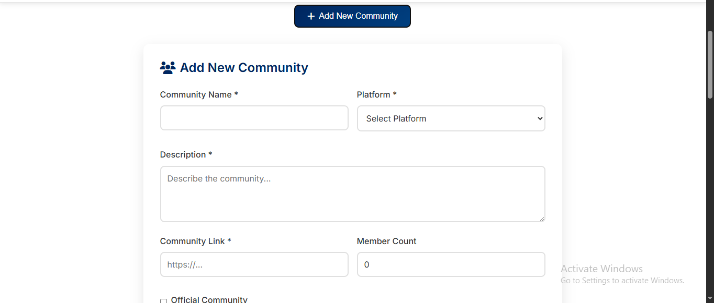

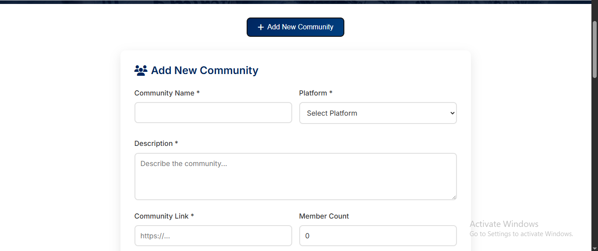

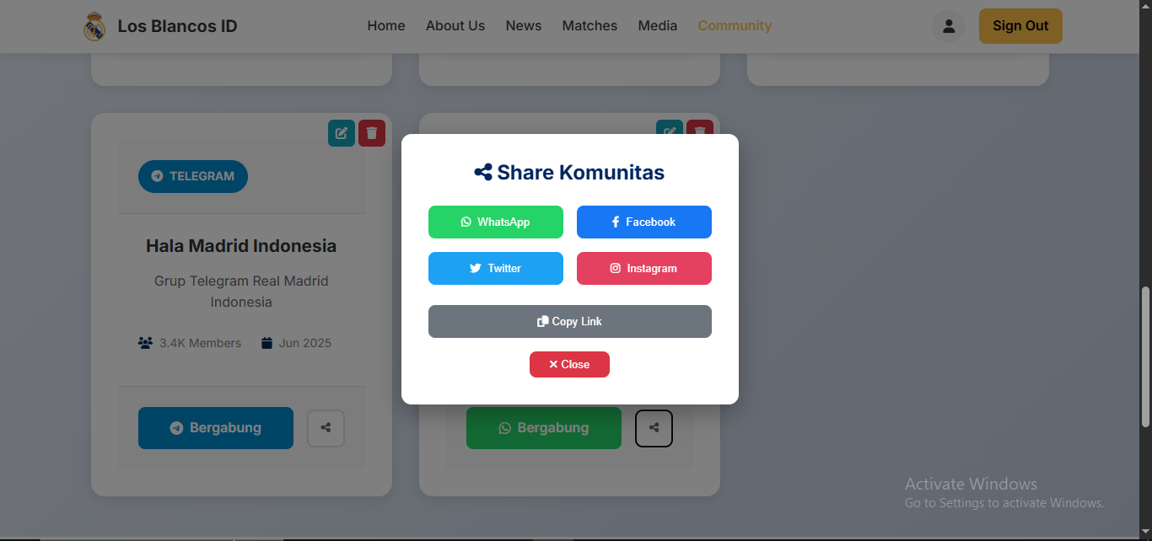

1. Profile

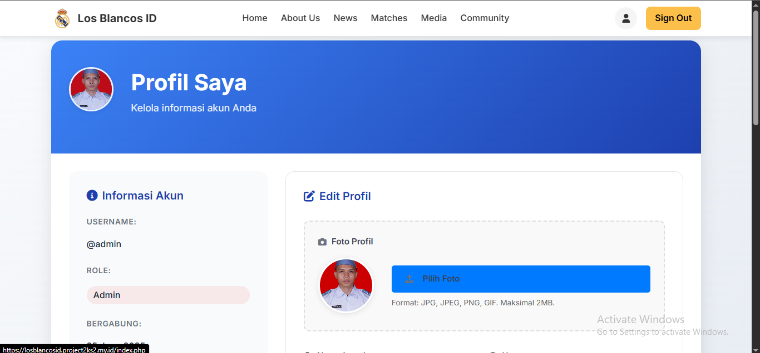

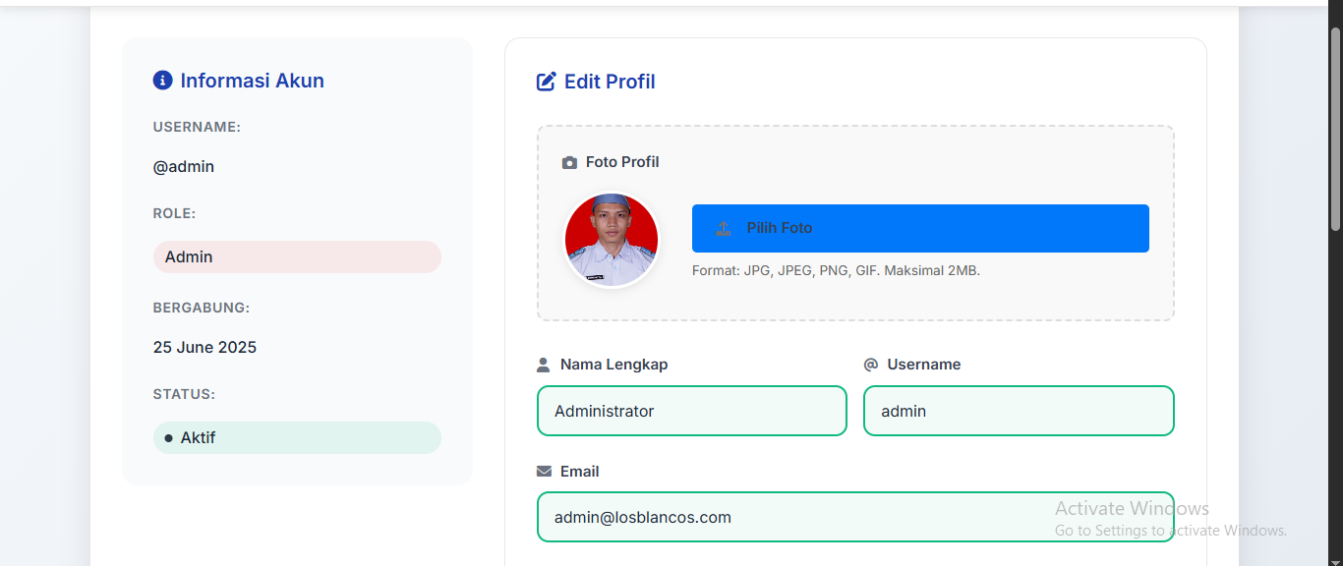

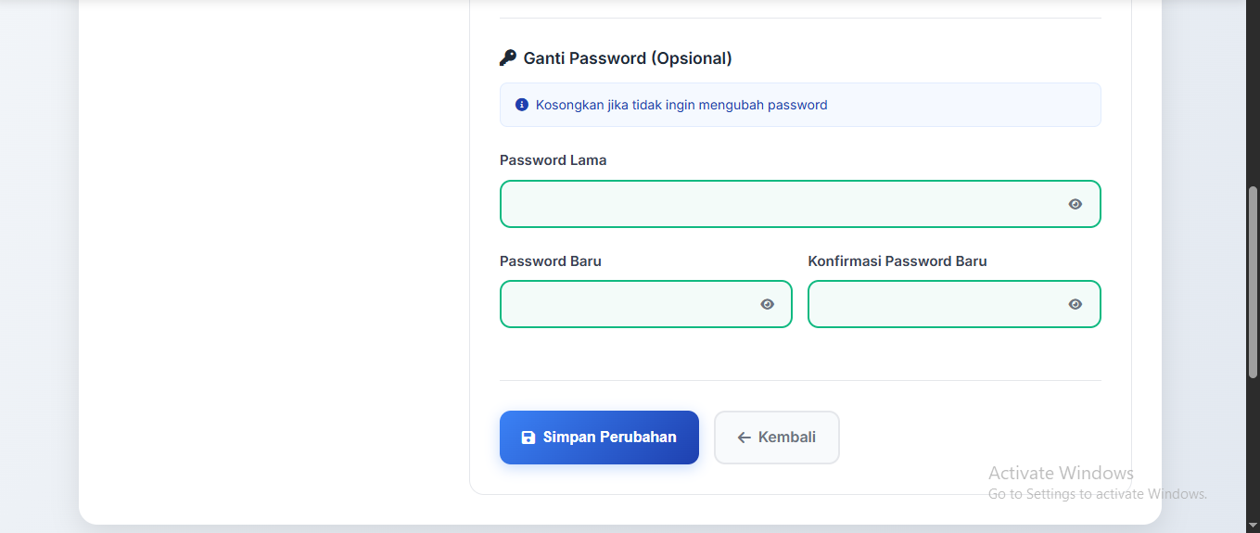

1. Penutup
2. Kesimpulan
3. Saran
4. Tantangan